Examen TP Química Orgánica I – 1er turno julio 2020

- Dadas los siguientes diagramas de energía de dos reacciones diferentes ¿alguna de ellas es espontanea? ¿Alguna requerirá aporte de energía para sostenerse? JSR
P
R
P
R
A
B

Respuesta:
  - La reacción A es espontanea pues productos es más estable (menor energía) que reactivos.
  - Ambas necesitarán aporte de energía para suceder; A porque su Ea >> ΔH y B porque es una reacción endotérmica (producto con mayor energía que reactivo).
- Para las siguientes moléculas y sus respectivos puntos de ebullición. Ordénelos en orden creciente de de Peb. y brinde una explicación el orden observado.

Respuesta:
El orden es B < C < A < D
B tiene el menor Peb. pues tiene interacciones dipolo dipolo simples. Luego sigue C pues tiene un carbonilo que tiene un mayor momento dipolar, luego siguen los que tienen carboxilo pues además del fuerte dipolo del carbonilo, pueden formar puentes de H. Entre A y D predomina D porque es lineal.

- La siguiente estructura pertenece a la D-ribulosa, un azúcar que participa en numerosos procesos bioquímicos.
  - Establezca su configuración absoluta
  - Dé el nombre IUPAC del mismo
  - Dibuje un enantiómero de la D-ribulosa
  - Dibuje un diastereómero de la D-ribulosa
Respuesta:
a . Tiene dos carbonos quirales (3R,4R)
b . (3R,4R)-1,3,4,5-tetrahidroxipentan-2-ona
c. d.

- El 1,3-ciclopentadieno exhibe comportamiento ácido mientras que el ciclopropeno no. Explique esta diferencia observada teniendo en cuenta que ambos son hidrocarburos insaturados.
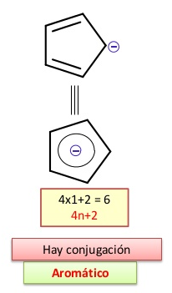
Respuesta
Cuando el 1,3-ciclopentadieno pierde un protón,
el carbono con carga negativa puede rehibridizar
a sp2. El anión que constituye la base conjugada
se vuelve aromático: Cíclico, plano, sistema pi conjugado y N=1.
La naturaleza aromática del anión estabilia a la base conjugada
y hace que el ciclo 1,3-pentadieno exhiba comportamiento
ácido a pesar de ser un hidrocaburo.
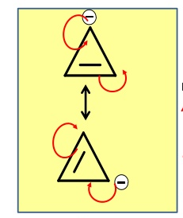

Cuando el ciclopropeno pierde un protón, el carbono
con carga negativa es plano debido a la forma
del ciclo (C3). El anión que constituye la base conjugada
se vuelve antiaromática. Esta característica inestabiliza
a la base conjugada, deplazando el equilibrio hacia
la formación del ácido sin disociar. Por ello, el ciclopropeno no exhibe comportamiento acido.

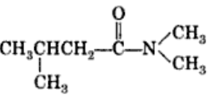
- Nombre o dibuje las siguientes moléculas:

A) B)
C) 2-metilpropiletanoato
D) cloruro de 2-metil-3-etoxipropanoilo

Respuesta:

- Ácido butanodioico
- N,N,3-trimetibutancamida
- d)

- Marque los nitrógenos básicos en cada una de las siguientes estructuras:

No tiene N básicos

